# Voor aanvang

-Datasheets opgezocht

# Tijdens les

-Motor aansluiten aan voedingsbron, en aan Oscilloscoop

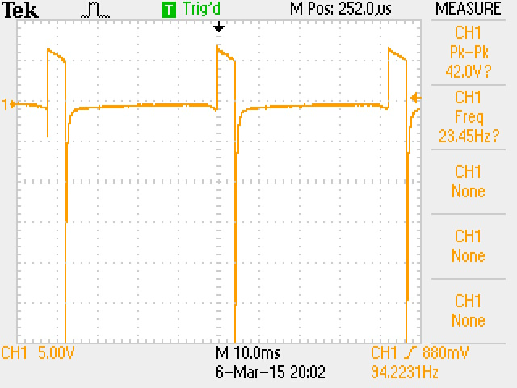

We zien dat de spoel oplaadt tot + 7V. Uit de Pk-Pk-waarde zien we dat er 42V verschil is tussen maximum en minimumwaarde. Dit betekent dat de spoel ontlaadt met 35V (?). We zien ook dat de val niet direct gebeurt. Dit is de tijd waarbij de magneet dicht genoeg bij het contact is, om het ciruit te sluiten.

Er valt ook op te merken dat vanaf het REED-contact sluit. De spanning daalt omwille van de wet van Lenz (?).

-Eerste poging van de Arduino met een Mosfet (weerstand= 400 Ohm). Gemaakt volgens schema van de powerpoint. De schakeling werkt.

-Volgende stap: het REED-contact aansluiten op het circuit van de Arduino om de led te doen branden. Er is gebruik gemaakt van het contact als schakelaar (drukknop –systeem in Arduino-programma). De rotor hebben we losgemaakt. De magneten hebben we manueel tegen het contact gebracht, om de werking te testen.

- Laatste stap vandaag: Motor laten draaien met Mosfet, aan de hand van Arduino.

Problemen: De rotor draait niet verder, als we er mechanische startenergie aan geven. De led geeft wel aan dat de spoel op het gepaste moment stroom krijgt.

Reflectie

Programma in Arduino: de drukknop is vervangen door het REED-contact, dus als het circuit sluit, verkrijgt de spoel stroom. Normaal gezien zou dit moeten werken.

Mogelijke oorzaken: niet genoeg stroom door spoel?

Circuit niet goed aangesloten?

Het werkt, nadat we het programma opnieuw hebben geupload.

# Eind van de les: resultaat

